Análisis Probabilístico y Estadístico del Desempeño Operacional en DATAFLOW S.A.: Modelamiento de Riesgo, Variabilidad e Indicadores Integrados
Neshma González, Dariel Opazo y Laydy Rivera
Estadística I
Paula Castillo Alvarado
Niel Cortés Morales
Grupo N°1

07 de diciembre de 2025

Introducción
DATAFLOW S.A. es una empresa especializada en soluciones tecnológicas e innovación para grandes corporaciones. Su competitividad depende de entregar proyectos de manera consistente, con plazos acotados, costos controlados y un nivel mínimo de incidencias técnicas. Con el fin de fortalecer su capacidad de gestión, la Dirección recopiló información detallada de 500 proyectos durante el último año, buscando comprender qué factores explican los retrasos más críticos, el verdadero costo de las incidencias y la variabilidad entre distintos tipos de proyectos y gestores. El propósito no es solo describir la operación, sino transformar los datos en criterios de gestión más robustos y predictivos.
La Gerencia identificó que los indicadores tradicionales —tiempos de entrega, costos globales e incidencias aisladas— resultan insuficientes para anticipar riesgos y orientar decisiones estratégicas. La empresa requiere una visión integrada del comportamiento de sus proyectos, capaz de dimensionar el riesgo operativo, cuantificar el costo real de las incidencias, medir el desempeño neto equilibrando productividad y carga técnica, y anticipar escenarios futuros para mejorar la asignación de recursos y definir acuerdos de servicio más realistas.
Este informe responde a dicho desafío mediante un análisis probabilístico y estadístico estructurado en siete secciones, que avanzan desde probabilidades marginales y tablas de contingencia hasta modelos Bernoulli, Binomial y Exponencial, culminando con la construcción de indicadores estratégicos que integran costo, incidencias y tiempos de entrega. El objetivo es ofrecer una lectura integral de la consistencia, variabilidad y riesgo operativo de los proyectos de DATAFLOW S.A., generando evidencia cuantitativa que sustente decisiones de alto impacto en la organización.

SECCIÓN 1 — Probabilidades Empíricas y Riesgo Base
Para caracterizar el comportamiento histórico de los proyectos y establecer parámetros de referencia para los modelos predictivos posteriores, se calcularon las frecuencias absolutas y tasas de ocurrencia de las principales variables operativas: Complejidad, Incidencias Técnicas, Retraso y Anomalía.

Frecuencias observadas
Figura 1
Frecuencia absoluta de la variable Complejidad
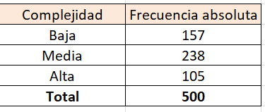
Nota. Elaboración propia a partir de los datos de DataFlow S.A. (2025).
El análisis descriptivo muestra que la mayor proporción de proyectos corresponde a una complejidad Media (238 casos), seguida por complejidad Baja (157 casos) y finalmente Alta (105 casos). Esto sugiere que el portafolio de la empresa se concentra en iniciativas de dificultad intermedia, lo que constituye un punto de referencia relevante para interpretar el riesgo operativo.
Figura 2
Frecuencia absoluta de la variable Incidencias Técnicas (X)
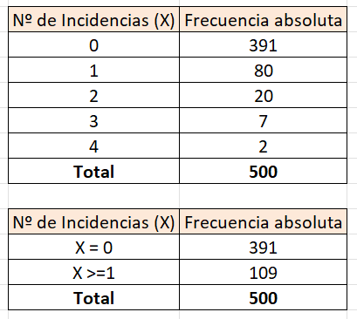
Nota. Elaboración propia a partir de los datos de DataFlow S.A. (2025).
Respecto de las incidencias técnicas, 391 proyectos no registran fallas, mientras que el resto se distribuye entre uno o más eventos técnicos, destacando que solo 29 casos alcanzan o superan el umbral de dos incidencias, nivel que la empresa asocia a una falla crítica (W = 1).
Figura 3
Frecuencia absoluta de la variable Retraso
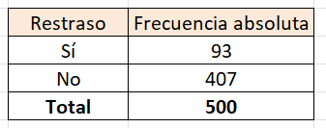
Nota. Elaboración propia a partir de los datos de DataFlow S.A. (2025).
Figura 4
Frecuencia absoluta de la variable Anomalía
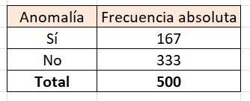
Nota. Elaboración propia a partir de los datos de DataFlow S.A. (2025).
En cuanto a los eventos binarios, 407 proyectos culminaron sin retraso y 93 con retraso, mientras que las anomalías operativas se presentan en 167 proyectos, equivalentes a un volumen significativamente mayor que el de retrasos, lo que indica que los desvíos de estándar son un fenómeno más frecuente que los incumplimientos de plazos.

Probabilidades empíricas
A partir de estas frecuencias, se estimaron las siguientes probabilidades de ocurrencia:
Figura 5
Probabilidades empíricas de parámetros de riesgo
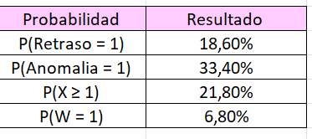
Nota. Elaboración propia a partir de los datos de DataFlow S.A. (2025).
Un 18,6% de los proyectos supera la fecha comprometida de entrega.
Un 33,4% presenta algún tipo de desvío de calidad, indicando una incidencia operativa moderadamente alta dentro del portafolio.
Un 21,8% de los proyectos experimenta al menos una incidencia técnica, lo que proporciona una línea base para futuros modelos de riesgo técnico.
Solo un 6,8% de los proyectos alcanza el nivel de falla crítica, reflejando que este tipo de eventos, aunque infrecuentes, constituyen una señal de riesgo relevante para la gestión operativa.
En conjunto, los resultados muestran que la operación presenta una baja incidencia de fallas críticas, pero una presencia considerable de anomalías, lo que podría apuntar a oportunidades de mejora en documentación, estándares y aseguramiento de calidad. Asimismo, la probabilidad de retraso, aunque no es mayoritaria, sugiere que uno de cada cinco proyectos enfrenta dificultades para cumplir los plazos establecidos, aspecto relevante para la planificación futura y definición de SLAs más realistas.

SECCIÓN 2 — Tablas de contingencia y dependencia
Con el fin de identificar si ciertos tipos de proyectos o perfiles de gestores concentran mayores niveles de riesgo operativo, se construyeron dos tablas de contingencia: Complejidad × Retraso y Experiencia del Gestor segmentada × Anomalía. A partir de ellas se calcularon probabilidades conjuntas y marginales, y finalmente se evaluó la independencia entre complejidad y retraso.
Figura 6
Tabla de contingencia de Complejidad × Retraso
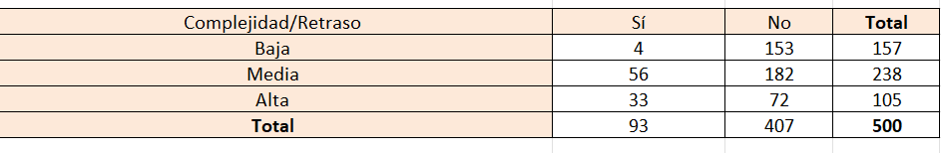
Nota. Elaboración propia a partir de los datos de DataFlow S.A. (2025).
En primer lugar, se construyó una tabla de contingencia entre la complejidad del proyecto (Baja, Media, Alta) y la variable Retraso (Sí/No).
Esta tabla permite observar cómo se distribuyen los proyectos según su nivel de complejidad y si terminan o no con retraso, entregando una primera aproximación a la relación entre ambas dimensiones de riesgo operativo.
Se aprecia que los proyectos de complejidad Baja presentan muy pocos retrasos en comparación con su volumen total, mientras que los proyectos de complejidad Media y Alta concentran una mayor cantidad de casos con retraso, lo que deja entrever que la complejidad podría estar asociada a un mayor riesgo de incumplimiento de plazos.

Figura 7
Tabla de contingencia Experiencia segmentada × Anomalía
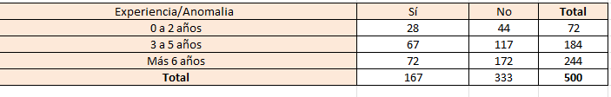
Nota. Elaboración propia a partir de los datos de DataFlow S.A. (2025).
Posteriormente, se construyó una segunda tabla de contingencia que cruza la experiencia del gestor, segmentada en tres tramos (0 a 2 años, 3 a 5 años y más de 6 años), con la variable Anomalía (Sí/No).
En términos absolutos, la mayor cantidad de anomalías se concentra en los tramos de 3 a 5 años y más de 6 años, lo que se explica porque estos gestores participan en un mayor número de proyectos dentro del portafolio. Sin embargo, si se observa la proporción interna de cada grupo, el tramo de 0 a 2 años presenta una tasa relativa de anomalías más alta que el de más de 6 años, lo que sugiere que la menor experiencia se asocia a un mayor riesgo de desvíos operativos, aun cuando su contribución al total de proyectos sea menor.
Figura 8
Tabla de probabilidades conjuntas y marginales
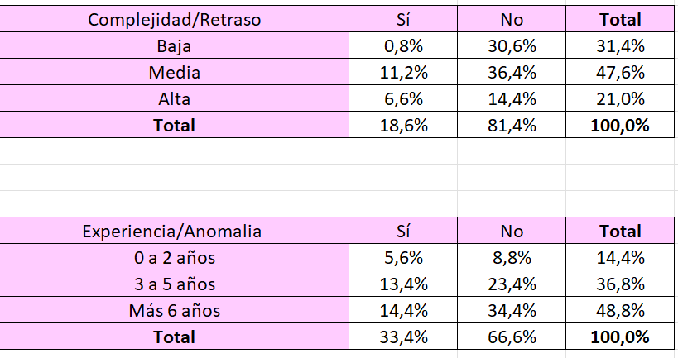
Nota. Elaboración propia a partir de los datos de DataFlow S.A. (2025).
A partir de las tablas de contingencia anteriores, se calcularon las probabilidades conjuntas y las probabilidades marginales tanto para el cruce Complejidad × Retraso como para Experiencia segmentada × Anomalía.
En el caso de Complejidad × Retraso, las probabilidades conjuntas confirman que los proyectos de complejidad Baja presentan una probabilidad muy reducida de retraso (0,8%), mientras que los proyectos de complejidad Media y Alta muestran probabilidades conjuntas más elevadas (11,2% y 6,6%, respectivamente). A nivel marginal, la categoría más frecuente corresponde a complejidad Media (47,6%), seguida de Baja (31,4%) y Alta (21,0%).
Respecto del cruce Experiencia × Anomalía, las probabilidades conjuntas y marginales respaldan la interpretación realizada anteriormente: los segmentos con mayor volumen de proyectos (3 a 5 años y 6+ años) concentran el número absoluto más alto de anomalías, mientras que el segmento de menor experiencia exhibe una proporción interna relativamente mayor de desviaciones respecto de su propio total.
Estas probabilidades permiten dimensionar el riesgo operativo asociado tanto a la complejidad de los proyectos como al nivel de experiencia de los gestores, entregando insumos para la identificación de patrones de comportamiento relevantes.
Figura 9
Evaluación de interdependencia Complejidad v/s Retraso
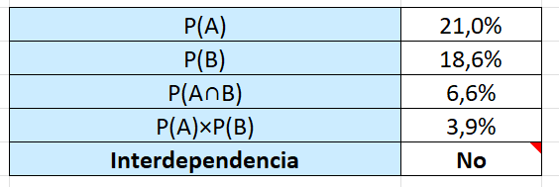
Nota. Elaboración propia a partir de los datos de DataFlow S.A. (2025).
Para determinar si las variables Complejidad y Retraso son independientes, se comparó la probabilidad conjunta $P\left(A∩B\right)$con el producto de las probabilidades marginales $P\left(A\right)P\left(B\right)$, siendo:
- A: Proyecto de complejidad Alta
- B: Proyecto con retraso (Retraso = Sí)
Como $P(A∩B)$es claramente mayor que $P(A)P(B)$, se concluye que las variables no son independientes. En particular, pertenecer a la categoría de complejidad Alta aumenta la probabilidad de retraso, indicando que la complejidad es un factor de riesgo operativo relevante y que debe ser considerado en la planificación y gestión de los proyectos.

SECCIÓN 3. Distribuciones Discretas Aplicadas a Operaciones
La Dirección requiere contar con herramientas que permitan anticipar la frecuencia de eventos críticos —principalmente retrasos— a nivel individual y agregado. Para ello, se utilizan modelos discretos de probabilidad que se basan en las tasas empíricas obtenidas a partir del histórico de 500 proyectos.

A) Modelo Bernoulli: Evaluación del Riesgo Base
En primera instancia, se modela la variable Retraso como un experimento de tipo Bernoulli, donde cada proyecto puede tomar solo dos resultados posibles:
$$R=\{\begin{matrix}1, & \text{si el proyecto presenta retraso}, \\ 0, & \text{si el proyecto no presenta retraso}.\end{matrix}$$
El parámetro del modelo es la probabilidad empírica:
$$P(R=1)=0,186$$

Figura 10
Distribución Bernoulli del evento Retraso
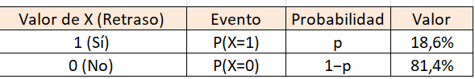
Nota. Elaboración propia a partir de los datos de DataFlow S.A. (2025).
Esta probabilidad puede interpretarse como el riesgo base de retraso en DATAFLOW S.A.:
si la empresa selecciona un proyecto al azar, existe aproximadamente un 18,6% de probabilidad de que dicho proyecto termine con retraso respecto a la fecha comprometida.
En términos operativos, este parámetro resume el desempeño global histórico y sirve como insumo fundamental para los modelos que proyectan el comportamiento de lotes de proyectos, como el modelo Binomial utilizado a continuación.

B) Modelo Binomial: Proyección de Retrasos en Lotes
Cada equipo gestiona aproximadamente 20 proyectos mensuales. Para proyectar cuántos de estos podrían presentar retraso, se modela la variable:
$$R_{\text{lote}}∼\text{Binomial}(n=20, p=0,186)$$
donde $R_{\text{lote}}$representa el número de proyectos retrasados dentro del lote.
La función de probabilidad es:
$$P(R_{\text{lote}}=k)=({20 \atop k})(0,186)^{k}(1-0,186)^{20-k},k=0,1,…,20.$$
Figura 11
Tabla de distribución de probabilidad
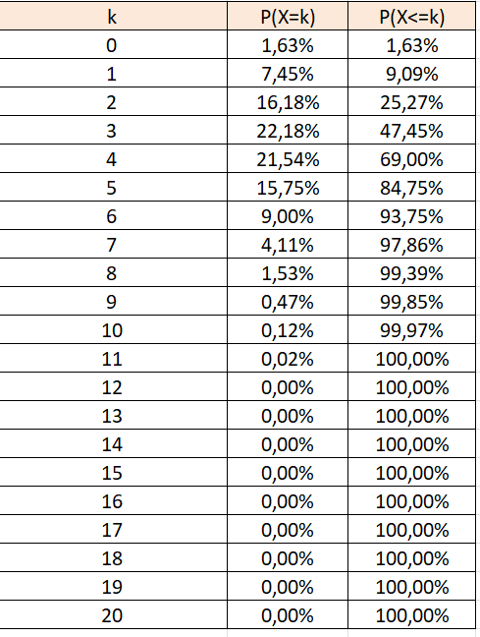
Nota. Elaboración propia a partir de los datos de DataFlow S.A. (2025).
Esta tabla cuantifica la probabilidad de observar exactamente $k$retrasos en un mes típico por equipo.
Figura 12
Gráfico de la función de probabilidad Binomial para $R_{\text{lote}}$
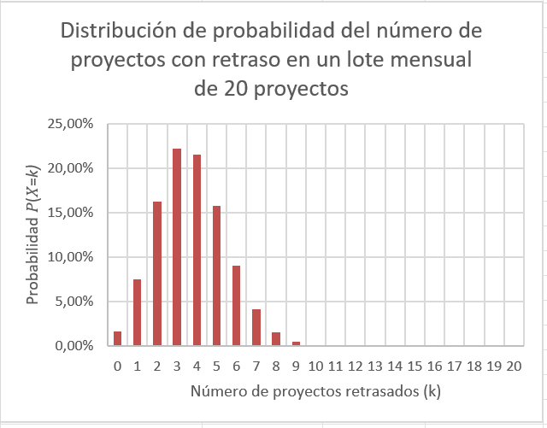
Nota. Elaboración propia a partir de los datos de DataFlow S.A. (2025).
El gráfico de barras permite visualizar los valores más probables del número de retrasos. Se observa que el rango entre 2 y 5 retrasos concentra las mayores probabilidades, consistente con el parámetro de riesgo base.
Figura 13
Indicadores Estadísticos del Modelo Binomial para Retrasos en un Lote de 20 Proyectos
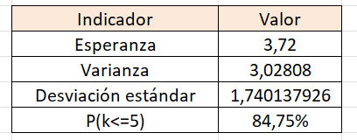
Nota. Elaboración propia a partir de los datos de DataFlow S.A. (2025).
Los indicadores resumen el comportamiento esperado del número de proyectos retrasados dentro de un lote mensual de 20 proyectos. El valor esperado de 3,72 indica que, bajo la tasa histórica de riesgo, un equipo puede anticipar que aproximadamente 4 proyectos presentarán retraso en un mes típico.
La varianza (3,03) y la desviación estándar (1,74) muestran que existe una variabilidad moderada alrededor de este valor esperado, implicando que el número real de retrasos puede oscilar habitualmente entre 2 y 6 proyectos, incluso cuando el riesgo base no cambia.
Finalmente, la probabilidad de cumplimiento crítico:
$$P(k≤5)=84,75\%$$Indica que existe una alta probabilidad (≈85%) de que un equipo cierre el mes con cinco o menos retrasos, situándose dentro del margen operativo aceptable definido por la Dirección. Este indicador es clave para evaluar la estabilidad del proceso y anticipar escenarios de sobrecarga cuando el sistema se acerque al 15% restante de casos desfavorables.

C) Modelo Poisson: Estimación de la Carga Operacional por Incidencias
El modelo de Poisson se emplea para describir el número de incidencias técnicas que ocurren en un intervalo fijo de tiempo. En este caso, se utiliza para estimar la carga operacional mensual asociada a incidencias, lo que resulta fundamental para la planificación de capacidad y la asignación de equipos de soporte.
1. Cálculo del parámetro $μ$
A partir de la base de datos de 500 proyectos, el total anual de incidencias es:
$$∑X=149.$$
El promedio mensual de incidencias se define como:
$$μ=\frac{\text{Total anual de incidencias}}{12}=\frac{149}{12}≈12,42.$$
Este valor $μ$se utiliza como parámetro de la distribución de Poisson para modelar el número de incidencias que ocurren en un mes.
Figura 14
Distribución de probabilidad Poisson del número mensual de incidencias
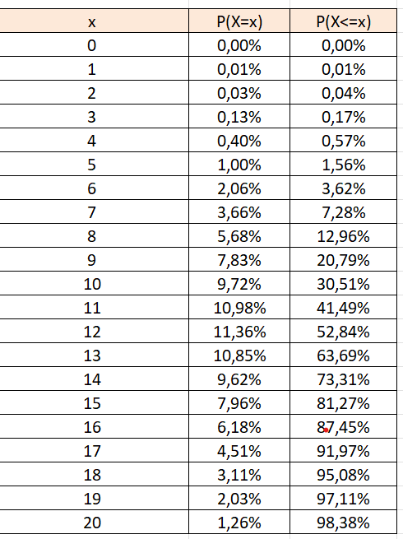
Nota. Elaboración propia a partir de los datos de DataFlow S.A. (2025).
La función de probabilidad utilizada es:
$$P(X=x)=\frac{e^{-μ}μ^{x}}{x!},x=0,1,2,…$$
Con $μ≈12,42$, la tabla permite visualizar qué cantidades de incidencias mensuales son más probables.

Figura 15
Gráfico de la distribución Poisson del número mensual de incidencias
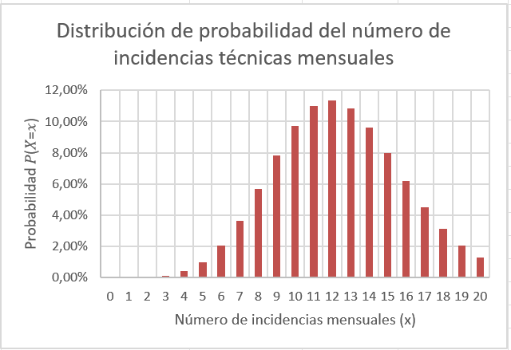
Nota. Elaboración propia a partir de los datos de DataFlow S.A. (2025).
El gráfico muestra que las probabilidades se concentran alrededor de valores próximos a $μ$, es decir, entre 10 y 15 incidencias al mes, mientras que los valores extremos (muy pocas o demasiadas incidencias) son poco probables.
Figura 16
Indicadores del Modelo Poisson para incidencias mensuales
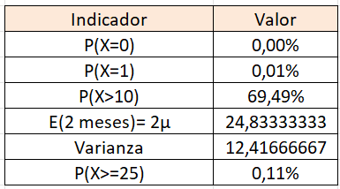
Nota. Elaboración propia a partir de los datos de DataFlow S.A. (2025).
La tabla resume los principales indicadores obtenidos al modelar el número de incidencias técnicas mensuales mediante una Distribución de Poisson con parámetro:
$$μ=\frac{\text{Total anual de incidencias}}{12}=12,42.$$
Cada indicador permite evaluar distintos escenarios operativos y anticipar la carga de soporte que podría enfrentar la organización.
Los resultados muestran que la probabilidad de que en un mes no ocurra ninguna incidencia operativa es prácticamente nula, y la probabilidad de que ocurra exactamente una también es muy baja, lo que confirma que las incidencias son un fenómeno frecuente en la operación. La probabilidad de registrar más de 10 incidencias mensuales (≈69%) indica que los equipos deben prepararse para cargas sostenidas de soporte técnico. En términos de planificación, el número esperado de incidencias en dos meses asciende a 24,8, lo que refuerza la necesidad de recursos continuos y no eventuales. La varianza, que coincide con el parámetro de la distribución, refleja una alta variabilidad mensual, lo que implica que el volumen real de incidencias puede fluctuar significativamente alrededor del promedio. Finalmente, aunque la probabilidad de observar 25 o más incidencias en un mes es baja (0,11%), este escenario extremo no es imposible y puede representar meses de alta presión operativa donde la capacidad de respuesta debe ser reforzada.

D) Modelo Hipergeométrico: Análisis de Muestreo de Calidad (Auditoría)
La distribución Hipergeométrica permite modelar la probabilidad de obtener un determinado número de proyectos con anomalías al seleccionar una muestra sin reemplazo desde una población finita, lo que es coherente con el contexto de auditoría de calidad.
En este caso, se asume que el ID crece secuencialmente en el tiempo. Los 60 proyectos con mayor ID representan el último cuatrimestre, constituyendo la población finita de análisis:
- Tamaño de la población: $N=60$proyectos.
- Número de proyectos con anomalía en ese periodo: $r=16$.
- Tamaño de la muestra de auditoría: $n=10$proyectos.
Sea $X$la variable aleatoria que representa el número de proyectos con anomalía en la muestra de auditoría. Entonces:
$$X∼\text{Hipergeom}\overset{ˊ}{\text{e}}\text{trica}(N=60, r=16, n=10)$$
La función de probabilidad se expresa como:
$$P(X=x)=\frac{({16 \atop x}) ({60-16 \atop 10-x})}{({60 \atop 10})},x=0,1,2,…,10.$$
Figura 17
Distribución Hipergeométrica de $X$(proyectos con anomalía en la muestra)
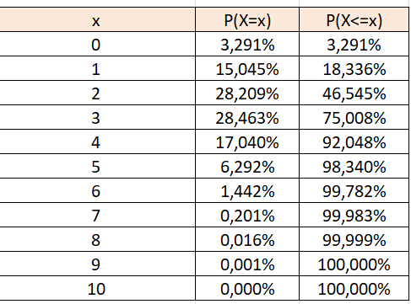
Nota. Elaboración propia a partir de los datos de DataFlow S.A. (2025).
Figura 18
Gráfico de la distribución de probabilidad de $X$
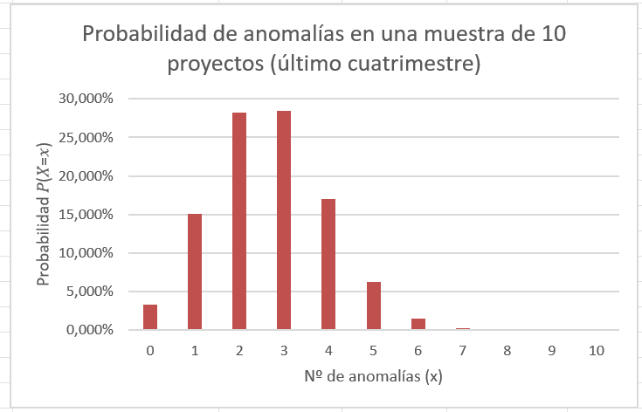
Nota. Elaboración propia a partir de los datos de DataFlow S.A. (2025).
La tabla y el gráfico permiten visualizar qué tan probable es que la auditoría encuentre distintos números de proyectos con anomalías dentro de la muestra de 10 proyectos seleccionados.
El interés de la Dirección se centra en la probabilidad de que la auditoría identifique 3 o más proyectos con anomalías en la muestra. Esto se calcula como:
$$P(X≥3)=1-[P(X=0)+P(X=1)+P(X=2)]$$
Con los parámetros anteriores, se obtiene:
$$P(X≥3)≈0,5346$$
Es decir, existe aproximadamente un 53,5% de probabilidad de que una muestra de 10 proyectos contenga al menos 3 proyectos con anomalías.
En términos operativos, $P\left(X≥3\right)$refleja la capacidad de la auditoría para “tocar” una parte relevante del problema: con el tamaño muestral actual ($n=10$), poco más de la mitad de las auditorías logrará detectar tres o más proyectos con anomalías en el último cuatrimestre. Sin embargo, esto también implica que en cerca de un 46,5% de los casos la auditoría encontrará dos o menos proyectos con anomalía, lo que puede subestimar la magnitud real del problema si la Dirección busca una detección más agresiva. Desde esta perspectiva, aumentar el tamaño de la muestra $n$sería una decisión razonable si el objetivo es elevar la probabilidad de detectar un número significativo de proyectos con fallas y, por tanto, mejorar la efectividad del proceso de auditoría de calidad.
SECCIÓN 4 — Distribuciones Continuas para Tiempos y Costos
Los tiempos de entrega y los costos de los proyectos son variables continuas que requieren modelos probabilísticos capaces de describir su variabilidad y servir de base para la definición de rangos de desempeño y Acuerdos de Nivel de Servicio (SLAs). A continuación, se aplican modelos Uniforme y Normal para el costo total y el tiempo de entrega, respectivamente.

A) Distribución Uniforme para Z (Costo)
Se asume que el costo real de los proyectos, medido en miles de pesos ($Z=\text{Costo_CLP_miles}$), puede aproximarse mediante una Distribución Uniforme continua en el rango observado.
Figura 19
Parámetros del modelo Uniforme para el costo $Z$
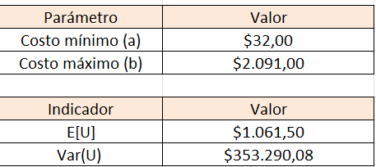
Nota. Elaboración propia a partir de los datos de DataFlow S.A. (2025).
A partir del dataset de 500 proyectos se obtuvieron los siguientes valores extremos:
$$a=min⁡(Z)=32(\text{miles de CLP}) \\ b=max⁡(Z)=2091(\text{miles de CLP})$$Al modelar el costo real de los proyectos $Z$—medido en miles de pesos CLP— mediante una distribución uniforme entre el mínimo observado de 32 mil CLP y el máximo de 2.091 mil CLP, se asume que cualquier costo dentro de este intervalo es igualmente probable. Este enfoque proporciona un marco simplificado que permite analizar el comportamiento general del gasto, considerando que los costos incluyen horas de trabajo, insumos, servicios externos y ajustes financieros registrados por contabilidad.
El costo esperado de la distribución,
$$E[U]=\frac{a+b}{2}=1.061,5\text{ mil CLP},$$
representa un valor promedio de referencia útil para la Dirección en procesos de presupuestación estándar, planificación operativa y establecimiento preliminar de SLAs financieros.
Por su parte, la varianza,
$$Var(U)=\frac{(b-a)^{2}}{12}=353.290 \text{(}\text{mil CLP})^{2},$$
revela una alta dispersión en los costos de los proyectos. Esta amplitud indica que existen iniciativas con estructuras de gasto muy distintas entre sí, lo que incrementa el riesgo financiero y sugiere la conveniencia de segmentar o clasificar proyectos por nivel de consumo de recursos antes de su ejecución para mejorar la planificación y control presupuestario.

B) Aproximación Normal para Y (Tiempo de Entrega)
El tiempo total de entrega de los proyectos ($Y$, medido en días) se modela mediante una Distribución Normal, dado que muchas fuentes de variabilidad operativa —productividad, dependencias técnicas, ajustes de alcance, disponibilidad de recursos— tienden a acumularse de manera aditiva, generando un comportamiento aproximadamente simétrico en torno a un valor central.
Figura 20
Estadísticos descriptivos de Y (Tiempo de Entrega)
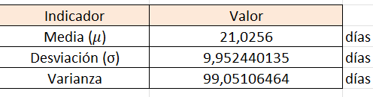
Nota. Elaboración propia a partir de los datos de DataFlow S.A. (2025).
La media representa el tiempo promedio real de finalización de un proyecto, mientras que la desviación estándar cuantifica la variabilidad operacional, reflejando cuánto se alejan los tiempos individuales de este promedio.
Antes de graficar la función de densidad de probabilidad (f.d.p.), se construyó una tabla detallada de valores, donde para un conjunto de puntos entre aproximadamente 6 y 60 días se calculó:
$$f(y)=\frac{1}{σ\sqrt{2π}} e^{-\frac{(y-μ)^{2}}{2σ^{2}}}$$
Esta tabla permitió identificar el comportamiento de la curva Normal y, en particular, diferenciar qué puntos caen dentro y fuera del intervalo:
$$μ-σ \text{a} μ+σ.$$
Los valores dentro de ese rango fueron marcados en una columna separada para posteriormente sombrear el área correspondiente en el gráfico.
Debido a su extensión, la tabla completa utilizada para evaluar la función de densidad normal se presenta en el Anexo B del presente informe. Luego de esta preparación, se generó el gráfico de densidad:
Figura 21
Función de densidad normal de Y (Tiempo de entrega)
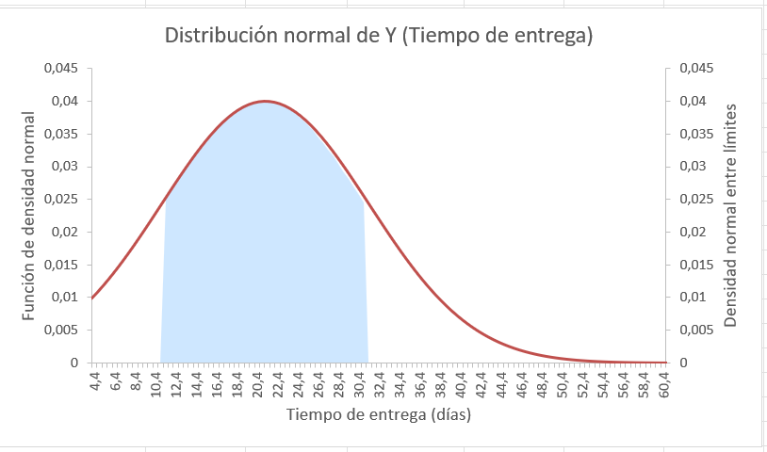
Nota. Elaboración propia a partir de los datos de DataFlow S.A. (2025).
El área sombreada corresponde a los valores de Y que se encuentran dentro del rango:
$$μ-σ<Y<μ+σ$$
que en una distribución Normal representa la región de mayor concentración de proyectos. Esta zona refleja los tiempos de entrega que se consideran operativamente “típicos” para la empresa, y permite visualizar tanto el nivel de dispersión como la consistencia del desempeño observado.
Figura 22
Probabilidades asociadas al intervalo $μ±σ$ de la distribución Normal de Y
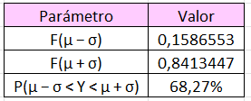
Nota. Elaboración propia a partir de los datos de DataFlow S.A. (2025).
Una vez estimados la media y la desviación estándar del tiempo de entrega, se obtuvo:
$$μ≈21,03 y σ≈9,95$$
Por lo tanto, el intervalo $μ±σ$queda aproximadamente definido entre:
$$μ-σ≈11,07,μ+σ≈30,98$$
Bajo el supuesto de normalidad, la probabilidad de que el tiempo de entrega de un proyecto se ubique dentro de este rango se obtiene mediante la distribución normal estándar:
$$P(μ-σ<Y<μ+σ)=Φ(\frac{μ+σ-μ}{σ})-Φ(\frac{μ-σ-μ}{σ})=Φ(1)-Φ(-1)≈0,683.$$
Es decir, aproximadamente el 68,3% de los proyectos debiera entregar dentro del intervalo $[μ-σ, μ+σ]$, lo que equivale, en este caso, a un rango cercano entre 11 y 31 días.
De acuerdo con la Regla Empírica, este resultado confirma que, si el comportamiento de los tiempos de entrega se aproxima a una distribución Normal, cerca de dos tercios de los proyectos se completan en torno a la media, dentro de una desviación estándar, concentrando allí la mayor parte del desempeño operativo y proporcionando una referencia útil para el diseño de SLAs realistas.
Figura 23
Tabla de cálculo del umbral de tiempo máximo empresarial
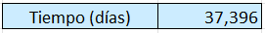
Nota. Elaboración propia a partir de los datos de DataFlow S.A. (2025).
La Dirección requiere definir un tiempo máximo de entrega ($Y_{SLA}$) tal que el 95% de los proyectos se complete a tiempo o antes.
Dado que los tiempos de entrega $Y$se aproximan por una distribución Normal con parámetros $μ$y $σ$, el umbral SLA se obtiene aplicando la función inversa de la distribución normal, ingresando la media, la desviación estándar y la probabilidad acumulada de 0,95.
La ecuación general del SLA es:
$$Y_{SLA}=μ+z_{0.95} σ$$
donde el valor crítico para el percentil 95 es:
$$z_{0.95}=1.645$$
Reemplazando con los valores obtenidos en Excel para $μ$y $σ$:
$$Y_{SLA}=μ+1.645 σ$$
El resultado numérico indica que el tiempo máximo de SLA requerido para garantizar que el 95% de los proyectos se entreguen a tiempo es de aproximadamente 37,4 días.
Esto significa que, bajo el comportamiento histórico observado y asumiendo normalidad, solo el 5% de los proyectos superaría este umbral, lo que convierte este valor en un límite operativo razonable y técnicamente sustentado.
Desde una perspectiva de gestión, este $Y_{SLA}$constituye una referencia estratégica para definir compromisos de entrega realistas:
- establecer un estándar exigente pero alcanzable,
- reducir el riesgo de incumplimientos sistemáticos,
- y proteger a la empresa frente a retrasos excepcionales, mientras se mantiene alineada la capacidad operativa con las expectativas del cliente.

C) Exponencial para Tiempos Entre Incidencias
Figura 24
Tabla de parámetros y valores para el cálculo de la f.d.p.
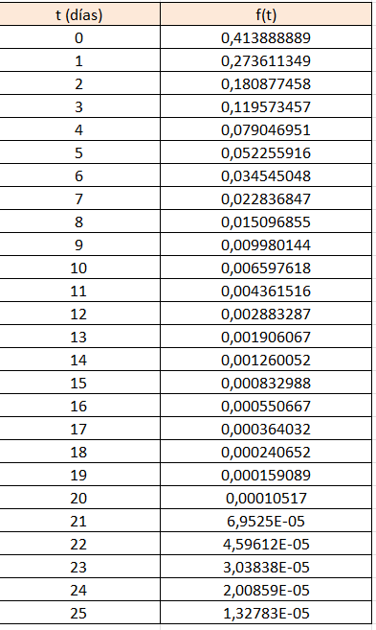
Nota. Elaboración propia a partir de los datos de DataFlow S.A. (2025).
Figura 25
Función de densidad de probabilidad de $T_{\text{exp}}$en el rango 0–25 días
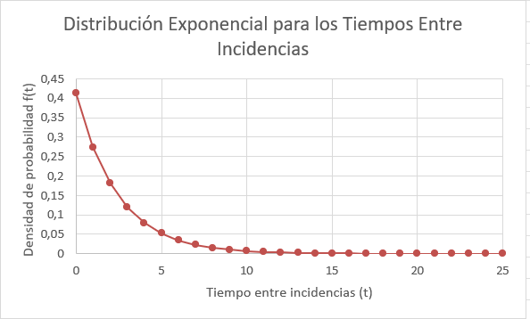
Nota. Elaboración propia a partir de los datos de DataFlow S.A. (2025).
A partir del total anual de incidencias, se estimó primero el tiempo promedio de incidencias mensuales bajo un modelo Poisson:
$$E(X)_{\text{poisson}}=\frac{\text{Total anual de incidencias}}{12}≈12,42\text{ incidencias por mes}$$
Luego, suponiendo meses de 30 días, se obtuvo la tasa diaria de incidencias:
$$λ_{\text{diario}}=\frac{E(X)_{\text{poisson}}}{30}≈\frac{12,42}{30}≈0,414\text{ incidencias por }\text{d}\text{í}\text{a}$$
Con este parámetro se define la Distribución Exponencial para el tiempo entre fallas $T_{\text{exp}}$, cuya función de densidad es:
$$f(t)=λ_{\text{diario}} e^{-λ_{\text{diario}}t},t≥0$$
El promedio entre fallas viene dado por el inverso de la tasa:
$$E\left(T_{\text{exp}}\right)=\frac{1}{λ_{\text{diario}}}≈2,42\text{ días}$$
En Excel, se calculó la f.d.p. para valores de $t$entre 0 y 25 días usando la función:
$$f(t)=\text{DISTR.EXP.N}(t; λ_{\text{diario}}; \text{FALSO})$$
y se graficó la curva correspondiente.
El gráfico obtenido muestra una curva exponencial decreciente, con valores de densidad más altos cerca de $t=0$y una caída rápida a medida que aumenta el tiempo. La mayor concentración de probabilidad se sitúa en torno a los primeros días, coherente con el promedio entre fallas de aproximadamente 2,4 días: el sistema tiende a registrar nuevas incidencias en intervalos relativamente cortos, mientras que períodos de más de 10–15 días sin fallas resultan cada vez menos probables.
Desde la perspectiva de gestión de soporte, esta forma de la distribución evidencia que el “descanso operativo” habitual es breve; el equipo debe estar preparado para atender incidencias de manera recurrente, ya que los intervalos largos sin fallas constituyen escenarios excepcionales más que la norma.
Figura 26
Tabla con el resultado P(1 < T < 5)
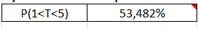
Nota. Elaboración propia a partir de los datos de DataFlow S.A. (2025).
Para una variable aleatoria Exponencial con parámetro $λ_{\text{diario}}$, la probabilidad de que el tiempo entre incidencias se encuentre dentro del intervalo $(a,b)$viene dada por:
$$P(a<T_{\text{exp}}<b)=F(b)-F(a)=(1-e^{-λb})-(1-e^{-λa})=e^{-λa}-e^{-λb}$$
Sustituyendo $a=1$, $b=5$y $λ_{\text{diario}}=0,413888$:
$$P(1<T_{\text{exp}}<5)=e^{-0,413888⋅1}-e^{-0,413888⋅5}≈0,53482$$
En porcentaje:
$$P(1<T_{\text{exp}}<5)≈53,482\%$$
Existe una probabilidad cercana al 53,5% de que el intervalo entre dos incidencias técnicas dure entre 1 y 5 días. Esto implica que más de la mitad de las fallas sucesivas se producen dentro de este rango, lo que caracteriza un sistema donde los intervalos cortos entre incidencias son habituales y deben considerarse dentro de la planificación de carga del equipo de soporte.
Figura 27
Tabla con el resultado P(T > 6)
Nota. Elaboración propia a partir de los datos de DataFlow S.A. (2025).
Para la Distribución Exponencial, la probabilidad de que el tiempo entre fallas supere un umbral crítico $c$se calcula mediante:
$$P(T_{\text{exp}}>c)=e^{-λc}$$
Usando $c=6$y $λ_{\text{diario}}=0,413888$:
$$P(T_{\text{exp}}>6)=e^{-0,413888⋅6}≈0,08346$$
En porcentaje:
$$P(T_{\text{exp}}>6)≈8,346\% \\ Existe solo un 8,3\% de probabilidad de que la operación experimente más de 6 días consecutivos sin incidencias técnicas. Este valor cuantifica el “margen de estabilidad” definido por la Dirección: períodos largos sin fallas son$$posibles pero poco frecuentes, lo que refuerza la necesidad de mantener un equipo de soporte preparado para responder con regularidad dentro de intervalos operativos relativamente cortos.

SECCIÓN 5 — Construcción de Indicadores y Decisiones Operativas
Figura 28
Tabla de medias y varianzas de X, Y, Z
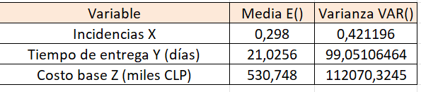
Nota. Elaboración propia a partir de los datos de DataFlow S.A. (2025).
Figura 29
Tabla de medias y varianzas de C e I
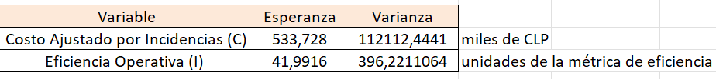
Nota. Elaboración propia a partir de los datos de DataFlow S.A. (2025).
El análisis de varianza permite evaluar la dispersión o riesgo operativo asociado a cada dimensión crítica del proyecto. Una varianza elevada indica que los valores se alejan de manera considerable de su promedio, generando mayor incertidumbre para la planificación y el control.
En primer lugar, las variables base muestran comportamientos claramente diferenciados:
- Incidencias Técnicas (X) presenta una varianza muy baja (0,421), lo que indica que la mayoría de los proyectos registra 0 o 1 incidencia. La dispersión mínima sugiere un comportamiento altamente estable y predecible en términos de fallas técnicas.
- Tiempo de Entrega (Y) exhibe una varianza considerablemente mayor (99,05), reflejando que los plazos de los proyectos varían de manera significativa según complejidad, carga operativa y condiciones específicas de ejecución.
- El Costo base (Z) presenta la varianza más alta del conjunto (112.070), evidenciando una alta heterogeneidad en los costos operativos. Esta gran dispersión indica que los costos son el componente más volátil y difícil de anticipar dentro del portafolio de proyectos.
Al calcular los indicadores integrados:
- El Costo Ajustado por Incidencias (C) alcanza una varianza de 112.112, un valor prácticamente equivalente al del costo base. Esto confirma que la variabilidad del indicador C está dominada casi por completo por la dispersión de Z, mientras que el efecto de X (con varianza baja) introduce un ajuste menor.
- La Eficiencia Operativa (I) presenta una varianza de 396,22, ubicándose en un nivel intermedio. Este comportamiento se explica porque I combina dos factores con naturaleza distinta: el tiempo de entrega ( Y , muy variable) y las incidencias ( X , muy estable). En consecuencia, la variabilidad de I está determinada principalmente por la dispersión en los tiempos de entrega.
En conjunto, estos resultados permiten concluir que la mayor parte de la incertidumbre operativa se origina en los costos y los tiempos de ejecución, mientras que las incidencias técnicas —aunque relevantes desde un punto de vista cualitativo— aportan muy poca variabilidad estadística al sistema.

Identificación de la variable con mayor riesgo y la más estable
El análisis comparativo de varianzas muestra con claridad las fuentes principales de riesgo:
- La variable que exhibe mayor riesgo es el Costo base (Z), cuya varianza supera los 112.000. Este nivel de dispersión indica que los costos reales de los proyectos pueden fluctuar ampliamente, convirtiéndose en el componente más incierto y difícil de anticipar dentro de la operación.
Dado que el indicador C incorpora directamente a Z, este también refleja un nivel de riesgo igualmente elevado.
- Por el contrario, la variable más estable es Incidencias Técnicas (X), con una varianza de 0,421. Esto demuestra que la frecuencia de fallas técnicas por proyecto es relativamente constante, lo que permite a la empresa anticipar con mayor precisión las cargas de soporte y los recursos asociados.
En síntesis, los resultados orientan a la Dirección a enfocar los esfuerzos de gestión y control principalmente en los costos y los tiempos de entrega, donde se concentra la mayor parte del riesgo operacional, mientras que las incidencias técnicas generan una incertidumbre mínima en términos cuantitativos.

Conclusión
El análisis probabilístico y estadístico realizado permitió caracterizar de manera integral el desempeño operativo de DATAFLOW S.A., revelando patrones relevantes en la ocurrencia de retrasos, anomalías e incidencias técnicas. A través de probabilidades empíricas y tablas de contingencia, se identificó cómo la complejidad del proyecto y la experiencia del gestor influyen directamente en la generación de riesgos, entregando evidencia precisa sobre los factores que deben ser monitoreados con mayor atención.
Los modelos Bernoulli y Binomial aportaron una estimación clara y cuantificable del riesgo de retraso tanto a nivel individual como en lotes mensuales, constituyendo una herramienta clave para anticipar cargas de trabajo y evaluar el cumplimiento de umbrales operativos. Por su parte, el análisis de los tiempos entre incidencias mediante la Distribución Exponencial permitió estimar de manera simple el comportamiento temporal del sistema, indicando que los períodos prolongados sin fallas son poco frecuentes y que la operación requiere una capacidad de respuesta constante.
El estudio de esperanza y varianza mostró que los costos base (Z) y los tiempos de entrega (Y) representan las mayores fuentes de incertidumbre, mientras que las incidencias técnicas (X) exhiben una variabilidad mínima. Los indicadores integrados —Costo Ajustado (C) y Eficiencia Operativa (I)— sintetizaron estas dimensiones en métricas estratégicas, evidenciando tanto el peso del componente financiero en el riesgo global como el rol determinante de la variabilidad en los plazos.
Estos resultados permiten comprender el comportamiento pasado y orientar acciones futuras. La evidencia abre el camino para diseñar políticas de asignación de recursos basadas en datos, definir SLAs más realistas y avanzar hacia dashboards predictivos que integren estos indicadores en tiempo real, fortaleciendo la capacidad de anticipación de la empresa.
En definitiva, este estudio convierte la estadística en un aliado estratégico para gestionar con precisión la complejidad de los proyectos tecnológicos, ofreciendo a DATAFLOW S.A. no solo una base sólida para la mejora continua, sino también una ventaja competitiva sostenible frente a la industria.

Anexo A. Tabla de contribución en el trabajo
Integrantes | Contribución en el trabajo
Leydy Rivera Rodriguez | Sección 4
Neshma González Rojas | Sección 3 y 5
Dariel Opazo Cortés | Sección 1 y 2

Anexo B. Tabla de Valores de la Función de Densidad Normal y Área Sombreada para el Intervalo $μ ± σ$
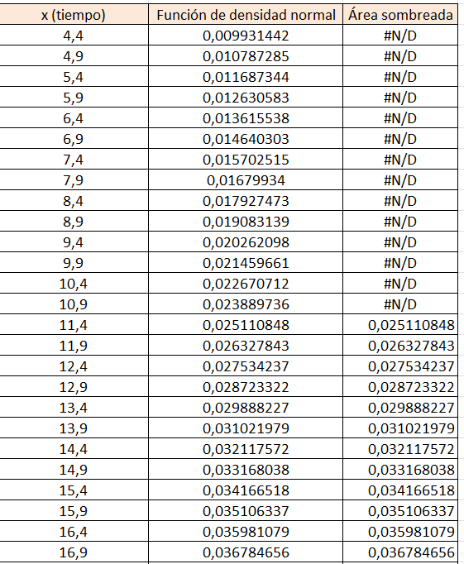
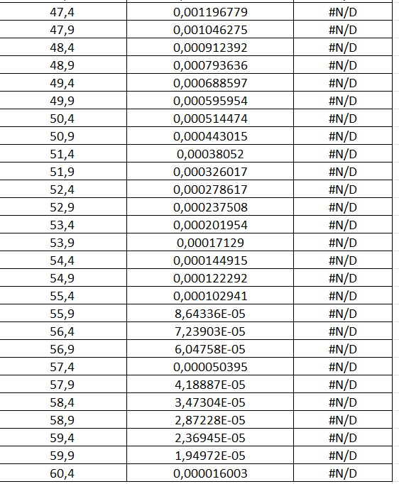
Debido a la extensión de la tabla (más de 120 filas), se muestra un extracto representativo; la tabla completa se encuentra disponible en formato digital en el archivo Excel adjunto.

